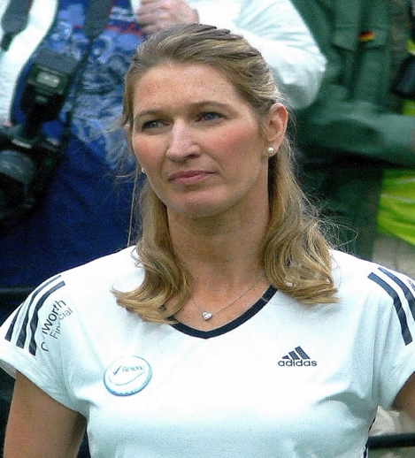

© Mark Henckel CC-BY-SA 2.0

Ich heiße Steffi Graf. Ich komme aus Mannheim, das liegt in Deutschland. Ich wohne aber jetzt mit meiner Familie in den USA. Ich habe einen Mann, André Agassi, und zwei Kinder.   
Ich spiele Tennis und gewinne Wimbledon oft. Ich bin die erste Tennisspielerin mit einem „Golden Slam“, das heißt vier Grand Slams und einem Goldmedaille bei den Olympischen Spielen in einem Jahr.

Mein Name ist Ida Pfeiffer und ich komme aus Österreich. Ich lebe im 19.Jahrhundert. Ich reise viel und brauche Geld für meine Weltreisen. Ich schreibe Bücher und bekomme für die Bücher Geld. Ich spreche Deutsch, aber ich lerne Englisch und Dänisch für meine Reise nach Skandinavien.

x

Mein Name ist Hedy Lamarr. Ich komme aus Österreich, aber ich lebe in den USA. Ich spiele und tanze in Filmen und habe einen Stern auf dem Hollywood Walk of Fame. 2014 bekomme ich auch einen Platz in der National Inventors Hall of Fame.

Ich mag Technik und man benutzt meine Technologien im WLan und Bluetooth.

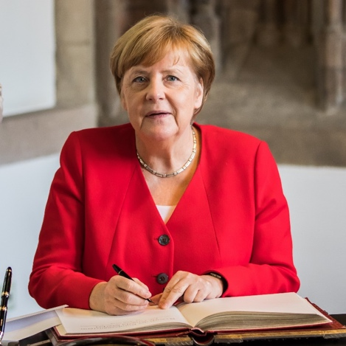

© Raimond Spekking CC BY-SA 4.0

Mein Name ist Angela Merkel. Ich bin Politikerin. Meine Partei is die Christlich Demokratische Union und ich glaube an Gott. Ich werde 2005 Bundeskanzlerin und bleibe bis 2021 im Amt\*. Ich rede mit anderen G7 Politikern über Weltpolitik. Mein Spitzname ist ‘Mutti’. Ich bin auch Physikerin.

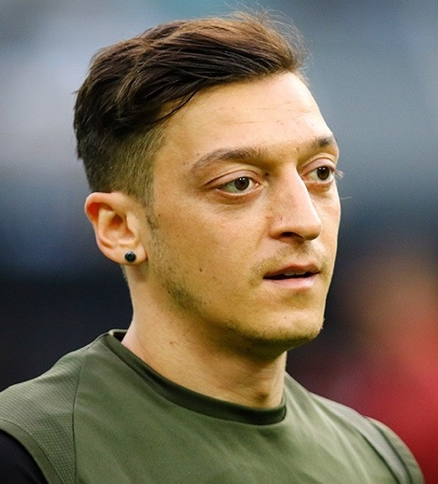

© Fars News Agency CC BY 4.0

Ich heiße Mesut Özil und ich komme aus Gelsenkirchen, das liegt in Deutschland. Ich bin Fußballspieler. Ich spiele in Deutschland, Spanien und England. Ich spiele jetzt für Arsenal und bekome viel Geld. Ich gewinne 2014 mit Deutschland die Weltmeisterschaft. Ich werde fünfmal Deutscher Spieler des Jahres.

© Gage Skidmore CC BY-SA 3.0

Mein Name ist Arnold Schwarzenegger. Ich bin Österreicher, aber lebe jetzt in den USA. Ich bin Bodybuilder und werde 1984 Mister Universum. Ich spiele auch in Filmen, zum Beispiel in ‘Terminator’. Ich arbeite auch von 2003 bis 2011 als Politiker in Kalifornien.

Ich heiße Wolfgang von Goethe und ich habe viele Jobs. Ich arbeite als Diplomat und mag Naturwissenschaften. Ich schreibe auch Bücher, Theaterstücke, und andere Literatur. Ich schreibe das Stück Doktor Faustus. Ich reise manchmal nach Italien und mag es sehr.

Ich heiße Ludwig von Beethoven und komme aus Bonn, das liegt in Deutschland. Ich lebe im 18. und 19. Jahrhundert. Ich spiele sehr gern Musik und bin Klavierspieler. Ich komponiere 1824 ‘Ode an die Freude’, das Lied der Europaïschen Union, und viele andere Musikstücke. Ich höre leider nicht gut.